“对症下药”知识竞赛总结
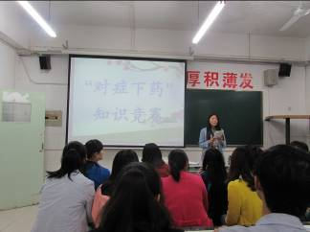
为了营造学生的学习气氛，激发学生们对药理的学习热情和思考能力，全面推进学生专 业知识培养的实施，挖掘学生们的对药理学的兴趣，为了让同学们感受学习药理知识的快乐，更好地提升自己，锻炼自己，展示药学系学生锐意进取、奋发有为的精神貌；药学系学习部在学生们的大力配合下于2014年4月20日举办了药理学知识竞赛活动。
此次比赛共有必答题，选答题，风险题，附加题等环节，从初赛中脱颖而出的十名参赛选手们在本次竞赛中积极合作仔细思考，认真答题。随后，开始了第二个环节即选答题部分的竞赛，在紧张的比赛气氛中选手们注意力集中，积极回答，同时现场在竞争的背后不乏一份和谐。最后，经过紧张的角逐，由药学12-3高银宵班获得第一名的好成绩，药学12-2班张贞、12-3班杨苗苗获得第二名，药学12-2班丁润雪、12-3班刘芳、12-3班孙宝宝获得三名。
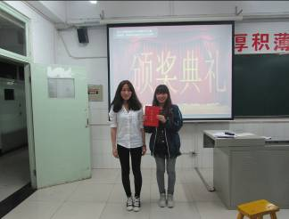
对症下药知识竞赛从侧面教育了同学们要抓紧在校时间好好学习，更好的培养了同学们的学习兴趣，实现了以比赛为载体，激发学生学习热情的出其目的，从而达到了提高学生专业素质及各方面能力的目标，而且通过向授课教师反映竞赛答题情况也使授课教师更加全面的了解了学生对知识的掌握情况。学习部将视各种活动为契机，积极致力于培养学生学习兴趣，努力培养学生的科学探索精神，更加为学生以后的学习提供好的保障。在以后的学习中我们会积极发现自己的不足，发扬自己的长处，更好的为学生的学习服务，为学生的教育增添点睛的一笔。

药学系
二〇一四年四月二十日

